П О Л О Ж Е Н И Е
об открытых районных туристских соревнованиях
«ХX Первенство учащихся Калининского района по спортивному туризму».

- Цели и задачи.
  - пропаганда детско-юношеского туризма как средства оздоровления, всестороннего развития и патриотического воспитания учащихся;
  - выявление сильнейших команд учащихся Калининского района в виде «Спортивный туризм, дисциплина - дистанция»;
  - привлечение интереса образовательных учреждений к туризму и спортивному ориентированию;

- Организаторы соревнований.
Туристско-спортивный отдел Дома Детского Творчества Калининского района.

- Время, место проведения и ранг соревнований.
Соревнования районные. Проводятся по пешеходному туризму, водному туризму и ориентированию
14-15 сентября 2017 года (ст.Орехово, Ленинградская область) согласно стартовому протоколу:
«Дистанция – пешеходная» (личная, короткая), «Поляна заданий», «Водная эстафета», «Ориентирование».
Соревнования для всех возрастных групп проходят в течении двух дней. Можно приехать на один день или остаться с ночевкой.

Все снаряжение, необходимое для прохождения пешеходных дистанций и участия в соревнованиях «Поляна заданий», команды обеспечивают самостоятельно. (Приложение №4). Перечень возможных этапов в Приложении 5
Для участия в «Водной эстафете» ОБЯЗАТЕЛЬНА сменная одежда и обувь.
Для «Ориентирования» - компас, часы.

- Участники соревнований.
К участию в соревнованиях допускаются команды образовательных учреждений, учреждений начального профессионального и дополнительного образования г. Санкт-Петербурга и Ленинградской области. В делегацию входят: спортивная команда до 10 человек (8 основных + 2 запасных), из них не менее 2 девочек и 2 мальчиков, тренер-представитель (руководитель) команды, судья от команды; количество команд от одной организации не ограничено.
Соревнования проводятся по 4 группам:
- «юноши/девушки 16-18 лет» (1999 – 2001 г.р.) – спортивный туризм на дистанциях 2 класса; «Водная эстафета», «Ориентирование», «Поляна заданий»
- «юноши/девушки 14-15 лет» (2002 – 2003 г.р.) – спортивный туризм на дистанциях 2 класса; «Водная эстафета», «Ориентирование», «Поляна заданий»
- «мальчики/девочки 12-13 лет» (2004 – 2005г.р.) – спортивный туризм на дистанциях 1 класса; «Водная эстафета», «Ориентирование», «Поляна заданий»
- «мальчики/девочки 10-11 лет» (2006 – 2007 г.р.) – спортивный туризм на дистанциях 1 класса «Водная эстафета», «Ориентирование», «Поляна заданий» (в этой группе могут принимать участие «мальчики/девочки 7-9 лет» (2008 – 2010 г.р.)
На личных дистанциях результаты подводятся отдельно среди мальчиков и девочек, юношей и девушек.
Участники могут выступать в старших возрастных группах, относительно своей. Каждый участник может выступать только за одну команду.

- Прием и размещение команд.
Прибывающие на соревнования команды устанавливают лагеря в местах, определяемых комендантской службой. Команды должны иметь необходимое снаряжение для участия в соревнованиях, бутылированую питьевую воду на время проведения соревнований. После окончания соревнований, мусор команда увозит с собой, место стоянки предъявляет судье перед отъездом.

- Обеспечение безопасности и требования к снаряжению
Ответственность за безопасность проведения соревнований и применяемого судейского страховочного снаряжения несет проводящая организация и ГСК. Ответственность за безопасность применяемого личного и группового снаряжения несут представители команд и сами участники.
Представители командирующих организаций и команд несут персональную ответственность за выполнение правил техники безопасности, соблюдение дисциплины и порядка и природоохранных правил на месте проведения соревнований. Нарушение природоохранных правил влечет за собой ответственность в соответствии с законодательством РФ.
Команда должна иметь специальное снаряжение для прохождения дистанций, соответствующее требованиям безопасности (см. Раздел 3 «Регламента…») (Приложение №3). и удовлетворяющее условиям соревнований.

- Программа соревнований.

  - Дистанция – пешеходная – личная; 1 класс – короткая, 2 класс - короткая.
Кол-во спортсменов, выставляемых одной делегацией – до 8 (не менее 1 мальчика и 1 девочки), в зачет идут 4 лучших результата в смешенном составе.
  - Спортивное ориентирование
Кол-во спортсменов, выставляемых одной делегацией – до 8 (не менее 1 мальчика и 1 девочки), результат команды определяется по сумме взятых КП (без повторяющихся) и времени сдачи последней карточки команды.
  - Водная эстафета
Кол-во спортсменов, выставляемых одной делегацией – до 8 (не менее 1 мальчика и 1 девочки).
  - «Поляна заданий» Кол-во спортсменов, выставляемых одной делегацией – 4.

Условия этапов будут разъясняться на совещании представителей команд. (Приложение №5)

- Подведение итогов.

Команды, допустившие вмешательство в работу судей, нарушившие правила общественного порядка, охраны природы, пожарной безопасности, по решению ГСК могут быть сняты с соревнований.
На личных дистанциях (дистанция – пешеходная и ориентирование) подводится лично-командный зачет, где результат команды – сумма результатов четырех лучших участников (в т.ч. не менее одной девочки и одного мальчика). В командный зачет идут результаты соревнований на пешеходной дистанции, водной эстафете, ориентировании, «Поляне заданий. Итоги командного зачета подводятся по наименьшей сумме мест, занятых в каждом виде:
«Поляна заданий» + «Дистанция – пешеходная – личная» +
+ «Ориентирование» + «Водная эстафета»
При равном количестве набранных баллов, преимущество отдается команде, занявшей более высокое место в виде «Дистанция – пешеходная – личная».

Командный зачет соревнований проводится в каждой возрастной группе отдельно.

- Награждение.
Команды-победительницы и призёры соревнований награждаются дипломами.

- Финансирование.
Организация соревнований, судейство и награждение победителей осуществляются из средств бюджета, выделенных на проведение районных массовых мероприятий в 2017 году.
Расходы по командированию команд: питание, проезд к месту проведения соревнований и обратно, хозяйственные расходы, медико-биологическое обеспечение и т.д. – несут направляющие организации.

- Организационные вопросы.
Предварительные заявки необходимо отправить по адресу: turddt@mail.ru до 23:59 08 сентября 2017 года. (Приложение №1). Во время подачи заявки, принимаются пожелания по дате участия в соревнованиях (14 или 15 сентября). Сообщите, пожалуйста, если вы приезжаете на два дня с ночевкой. Старт на «Поляне заданий» и «Ориентировании» общий для всех команд, «Дистанции – пешеходной - личной» и «Водной эстафете» будут формироваться после получения всех заявок.
Команды-участницы представляют в мандатную комиссию соревнований:
- именные заявки с медицинским допуском, страховкой, подтверждением возраста участников (заявка прилагается Приложение №2).
- копии приказов командирующих организаций.
Комиссия по допуску и совещание представителей состоится в городе 11 сентября 2017 года с 18.30 до 19.00; консультация судей (в том числе судей от команд) – 11 сентября с 19.00 до 19.30
по адресу: пр.Мечникова, д.2, 28 каб., 2 этаж, Команды, не заявившие о своем участии до 08 сентября 2017 года, а также команды, не сдавшие заявки с медицинскими допусками, к соревнованиям допускаются только по решению ГСК.
Команды-участницы, сдавшие заявки после 11 сентября 2017 года, могут быть допущены до соревнований по решению ГСК при наличии всех необходимых документов.
На месте соревнований документы приниматься НЕ БУДУТ
и команды НЕ БУДУТ допущены до соревнований.
тел. для справок (гл.судья): +7(921)305-49-36 Комарова Инна Николаевна

Положение является официальным вызовом на соревнования
ОРГКОМИТЕТ

Приложение 2
В главную судейскую коллегию
Открытых районных туристских соревнований
«ХX Первенство учащихся Калининского
района по спортивному туризму»

от
название командирующей организации, адрес, телефон, e-mail, http

ЗАЯВКА
НА УЧАСТИЕ В СОРЕВНОВАНИЯХ
Просим допустить к участию в соревнованиях команду ____________________________________________________
(название команды)
по возрастной группе в следующем составе:
№ п/п | Фамилия Имя участника | Год  рождения | Спортив-ный  разряд | Медицинский  допуск  слово “допущен”  подпись и печать врача  напротив каждого участника | ПОДПИСЬ  участников в знании Правил | примечания
1.
2.
3.
4.
5.
6.
7.
8.
Запасные участники
9.
10.
Всего допущено к соревнованиям ________ человек. Не допущено к соревнованиям человек, в том числе
М.П. Врач / /
Печать медицинского учреждения подпись врача расшифровка подписи врача
Тренер-представитель команды
ФИО полностью, домашний адрес, телефон, e-mail
Руководитель / /
М.П. название командирующей организации подпись руководителя расшифровка подписи
Приложение к заявке: (на каждого)
документы о возрасте, квалификации и медицинский допуск.
Приложение 3
Выписка из раздела 3 «Регламента…»
СНАРЯЖЕНИЕ

ТРЕБОВАНИЯ К СНАРЯЖЕНИЮ

Основные требования
    - Разрешается использовать снаряжение фирм изготовителей спортивного туристского снаряжения, имеющих лицензию на производство данной продукции и снабжающих свою продукцию паспортом изделия, другим сопроводительным нормативным документом (далее - Паспортом), регламентирующим применение данного снаряжения.
    - Снаряжение разрешается использовать только по назначению, указанному в Паспорте.
    - В случае отсутствия Паспорта решение о возможности использования снаряжения принимает техническая комиссия.
    - Снаряжение должно быть полностью исправным. При наличии незначительного износа снаряжения решение о возможности его эксплуатации принимает техническая комиссия.
    - В конструкции снаряжения не должно быть внесено самодельных изменений, снижающих степень безопасности его использования.
    - Не допускается использование группой (связкой, участником) снаряжения, не отвечающего требованиям Регламента. За использование группой (связкой, участником) неисправного снаряжения или не по назначению, либо со степенью износа выше указанного в Паспорте или с просроченным сроком эксплуатации, а также не соответствующего требованиям Регламента, ответственность несёт представитель (руководитель, тренер) делегации или сам участник.

Верёвки
    - Для организации страховки, перил и сопровождения, а также снятия перил применяются только основные верёвки диаметром не менее 10 мм. Динамические верёвки должны соответствовать требованиям UIAA и EN 892, статические – EN 1891. Верёвки типа А имеют более высокую статическую и динамическую прочность. В соответствии с требованиями EN1891 верёвки группы А должны иметь статическую прочность не менее 22 кН, верёвки группы В – не менее 18 кН.
    - Двойной верёвкой является:
      - сдвоенная (т.е. сложенная вдвое), разделенная соответствующим узлом и имеющая во всех нагружаемых сечениях две ветви;
      - две отдельные верёвки.
    - Верёвка не должна иметь повреждений оплётки и прядей. Если в ходе прохождения дистанции верёвке нанесено повреждение (перебит сердечник, сорвана оплётка и т. п.), её эксплуатация может быть продолжена после блокировки повреждённого участка с помощью узла.
    - Группе (связке, участнику) при прохождении этапа запрещается разрезать узлы и обрезать навешенные основные верёвки.
    - В особом случае, с разрешения судьи этапа, допускается срезать на этапе верёвки, если группа (связка, участник) превысила КВ и не может иным способом снять снаряжение.
    - На Чемпионатах, Кубках и Первенствах РФ для выполнения любых ТП разрешено использовать только основные верёвки длиной 10, 20, 30, 40, 50, 60 м +/- 5% без учёта узлов.
    - На верёвках, предъявленных технической комиссии, не должно быть наклеек и т. п., затрудняющих проверку их целостности.

Устройства
Карабины
    - Для выполнения ТП, связанных с передвижением, страховкой и самостраховкой участников, используются карабины с муфтой, блокирующей самопроизвольное открывание защёлки карабина. Продольная прочность карабина должна быть не менее 2200 кг (22 кН), поперечная (перпендикулярная муфте) – не менее 600 кг (6 кН).
    - При использовании карабинов для выполнения ТП по п. 3.3.1 защёлка карабина должна быть заблокирована по предписанию фирмы изготовителя.
    - При выполнении ТП по п.п. 7.4.1, 7.5.1, 7.6.4.б, для подключения перил на ТО запрещается использовать карабины, не отвечающие требованиям п.п. 3.3.1, 3.3.2.
Зажимы, спусковые устройства
    - Для организации самостраховки на подъёме по склону используется зажим типа "жумар" или иные фиксирующие устройства, отвечающие требованиям п. 3.1.1 – 3.1.3.
    - Для организации самостраховки на спусках по склону используются спусковые устройства, отвечающие требованиям п. 3.1.1 – 3.1.3. Возможность использования ФСУ (фрикционное спусковое устройство) "восьмёрка" определяется заместителем Главного судьи по безопасности, исходя из конкретных параметров этапа.
    - Для подключения полиспастов при натяжении перил запрещается использовать любые зажимы и иные фиксирующие устройства из п. 3.3.4.
Блоки и полиспасты
    - Блоки, используемые для организации полиспастов и движения людей по перилам, должны иметь разрывную нагрузку не менее 1500 кг (15кН).
    - Блоки, используемые для движения людей, должны иметь конструкцию, исключающую попадание рук под шкивы.
    - При использовании блоков для движения людей должно быть соблюдено условие: в случае развала конструкции движущийся участник должен остаться подключенным к перилам через карабин.
    - Суммарное количество шкивов на полиспасте не должно превышать 4 штук.
    - Натяжение полиспастов должно производиться верёвкой диаметром не менее 10 мм.
    - Для подключения полиспастов при натяжении перил разрешено использовать только двойную петлю из репшнура (см. п. 3.2.2) диаметром не менее 6 мм.

Индивидуальные страховочные системы (ИСС)
    - К использованию допускаются сертифицированные ИСС (п. 3.1.1), охватывающие бёдра, пояс и грудь участника. Они могут быть как цельные, так и состоящие из отдельных частей – беседки и грудного пояса, которые соединяются на груди участника отрезком основной верёвки или специальным карабином, имеющим прочность во всех направлениях не менее 2200 кг (22 кН).
    - Точка крепления к ИСС должна располагаться на передней части ИСС. На точке крепления закрепляются средства подъёма и спуска по верёвке, средства подвески на навесной переправе, личная самостраховка участника, страховка и сопровождение. Подключение страховки при переправах вброд и по бревну через водную преграду осуществляется в боковую часть ИСС "скользящими" карабинами. В висе, на любом из перечисленных средств или страховок, участник должен располагаться в ИСС в положении "сидя", не опрокидываясь.

Ус самостраховки
    - Ус самостраховки должен быть выполнен из основной верёвки (п. 3.2.1) или являться готовым изделием, рекомендованным фирмой изготовителем.
    - Длина короткого уса самостраховки должна быть такой, чтобы при зависании участник дотягивался запястьем до карабина или другого устройства на конце уса. Длинный ус не должен быть более 2 метров.
    - Ус самостраховки регулируемой длины может изменяться применительно к условиям работы от минимальной до максимальной. Регулировка длины уса самостраховки производится рекомендованным для данных целей снаряжением, закреплённым на передней части ИСС участника.
    - Ус самостраховки крепится в точку крепления к ИСС посредством узла, карабина или составляет одно целое с блокировкой.

Экипировка участника
    - Рукавицы или перчатки должны быть изготовлены из плотного материала и не должны иметь повреждений рабочей поверхности. Решение о возможности использования перчаток, не имеющих соответствующего сертификата, принимает техническая комиссия.
    - Участник обязан находиться в рукавицах или перчатках при выполнении следующих ТП:
      - спуск по перилам;
      - спуск по склону;
      - выполнение страховки;
      - спуск по наклонной навесной переправе;
      - работа с верёвкой при укладке бревна через преграду.
    - Участник обязан находиться в каске при передвижении по дистанции и прохождении этапов.
    - Каска должна быть оборудована амортизирующим вкладышем, надёжным приспособлением для крепления на голове. На каске участника должен быть закреплён номер, выданный судейской коллегией. Если выдаётся один номер, он крепится на передней части каски. Если два – то второй номер крепится на затылочной части каски. На каске участника не должно быть прочих номеров.
    - Одежда участника должна закрывать всё тело от запястий до голени (щиколотки). Движение по дистанции участник может осуществлять только в спортивной обуви.

Узлы
    - Для выполнения ТП применяются следующие узлы:
      - для связывания верёвок – встречный, встречная восьмёрка, грейпвайн, брамшкотовый;
      - для крепления на опоре – карабинная удавка, штык, стремя, булинь, двойной булинь, грейпвайн-удавка;
      - петлевые – проводник-восьмёрка, двойной проводник, австрийский проводник;
      - схватывающие – симметричный (прусик), Бахмана, австрийский (обмоточный).
    - Узлы не должны иметь перекрученных прядей, рисунки должны соответствовать изображениям, указанным в Приложении.
    - Все узлы, кроме встречного, встречной восьмёрки, грейпвайна, проводника-восьмёрки, двойного проводника, австрийского проводника, двойного булиня, грейпвайна-удавки, должны иметь контрольные узлы.
    - Все завязанные узлы, в т.ч. контрольные, должны иметь выход свободного конца не менее 50 мм.
    - Каждый узел должен использоваться в соответствии с его предназначением и нагружаться согласно рекомендациям по его применению.
    - Применение узлов, отсутствующих в перечне п. 3.7.1., допускается по решению технической комиссии.

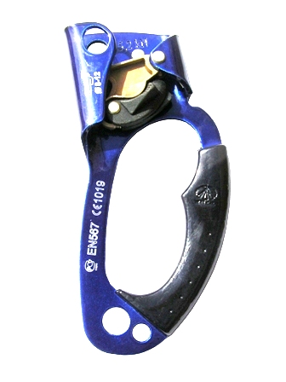 | 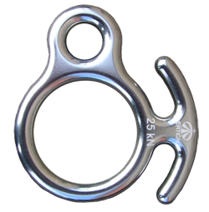 | 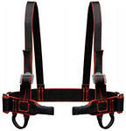  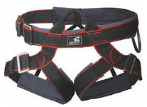 | 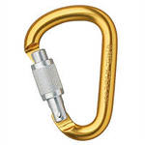 | Сертифицированная веревка (рекомендованная длина 1,5 метра) диаметром 6мм (для работы на перилах толщиной 10 мм), соединенная в кольцо любым узлом из разрешенных для связывания двух веревок одинаковой толщины. На образовавшемся кольце вяжется узел «двойной проводник», который, после закрепления на перилах узлом «симметричный схватывающий(прусик)», встегивается в карабин на верхней обвязке участника.
Жумар | «Восьмерка», «Инвар» | Верхняя и нижняя обвязки | Карабин | «Прусик»

Изображения узлов, применяемых при выполнении ТП

Для связывания верёвок:
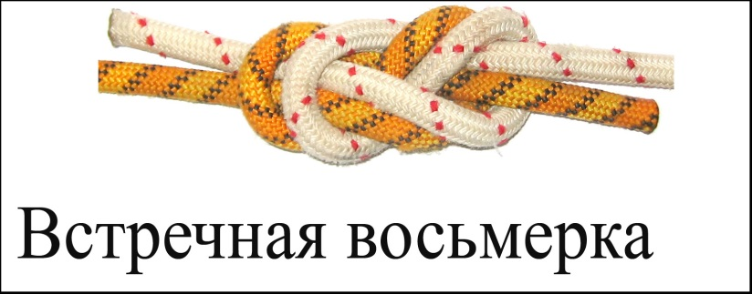
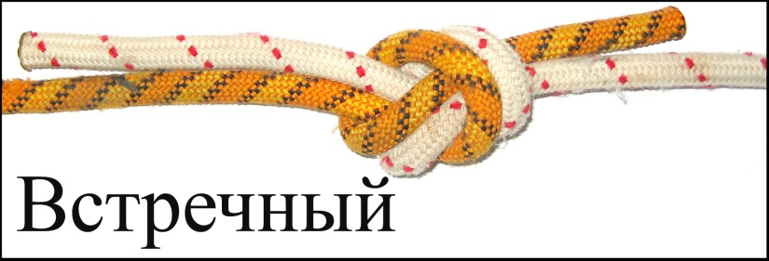
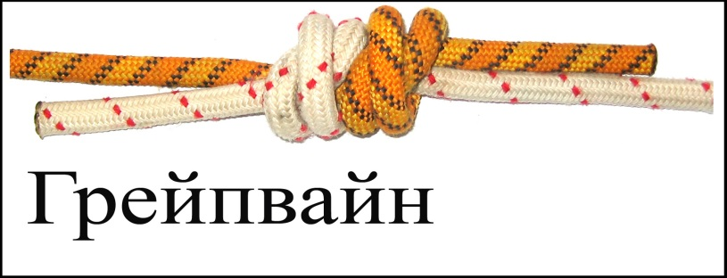

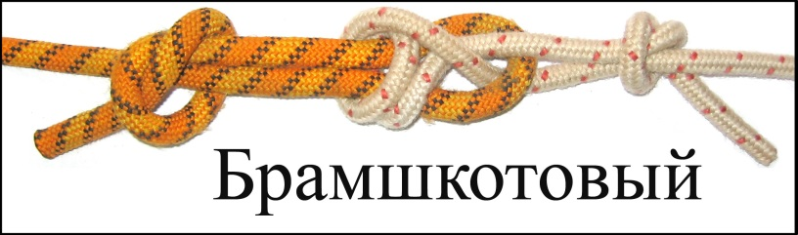

Петлевые:
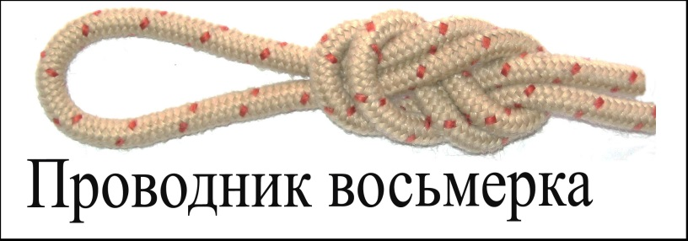
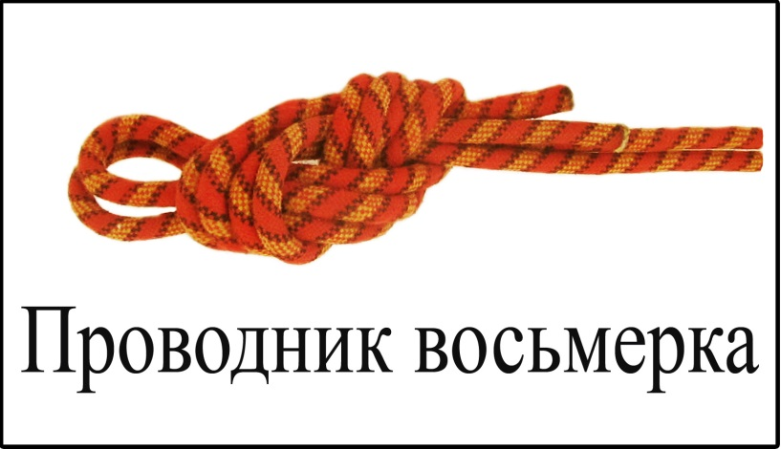
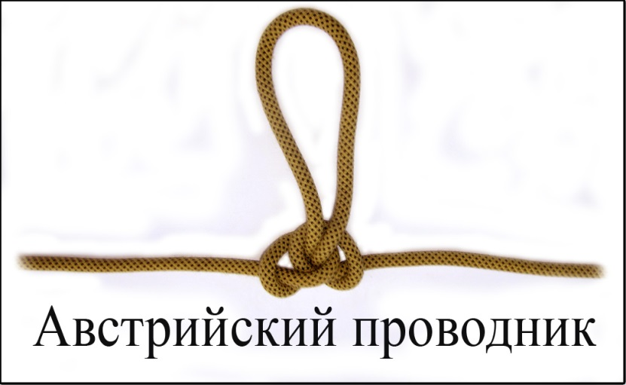
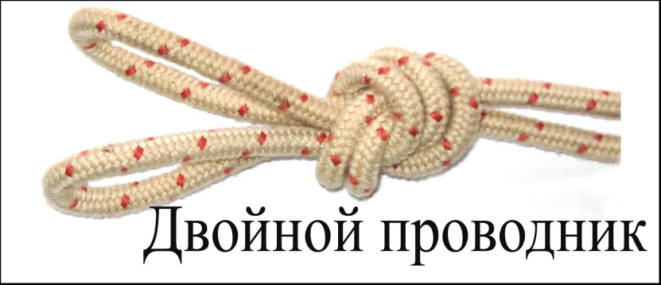

Для крепления на опоре:
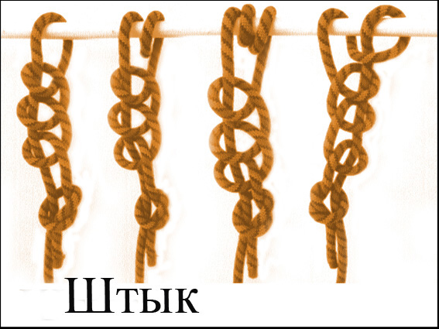
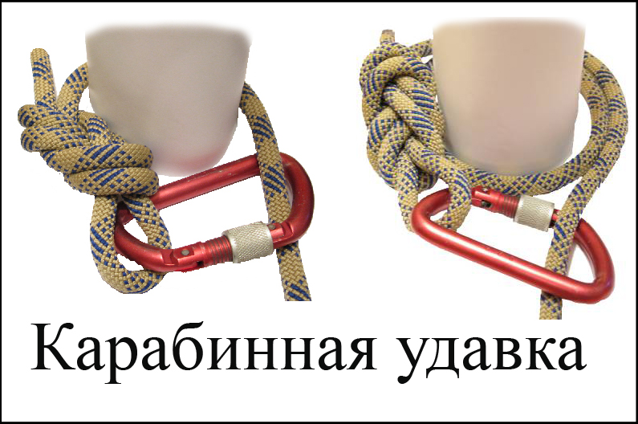

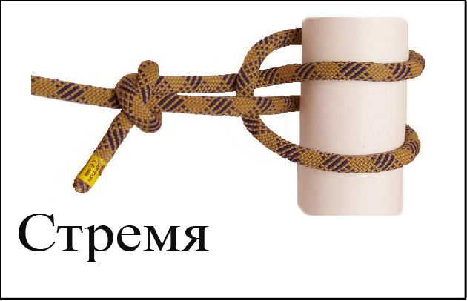
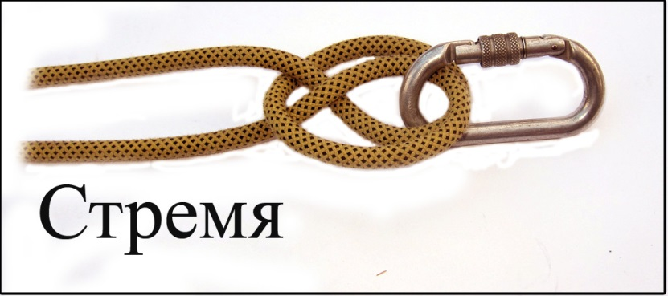

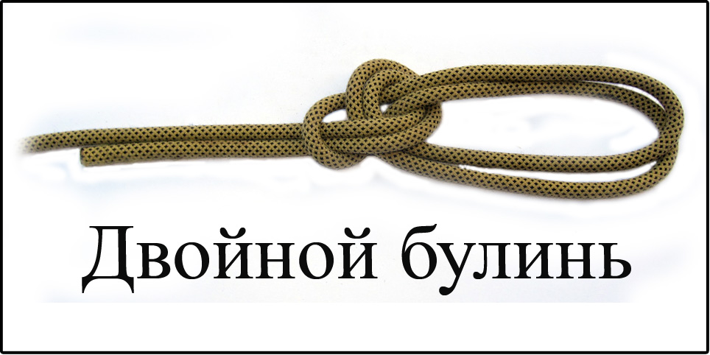
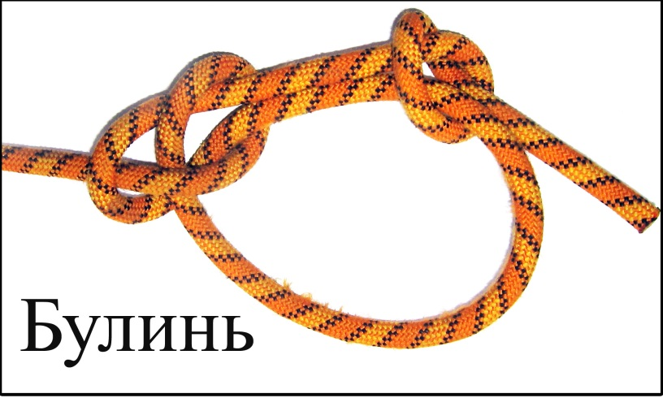

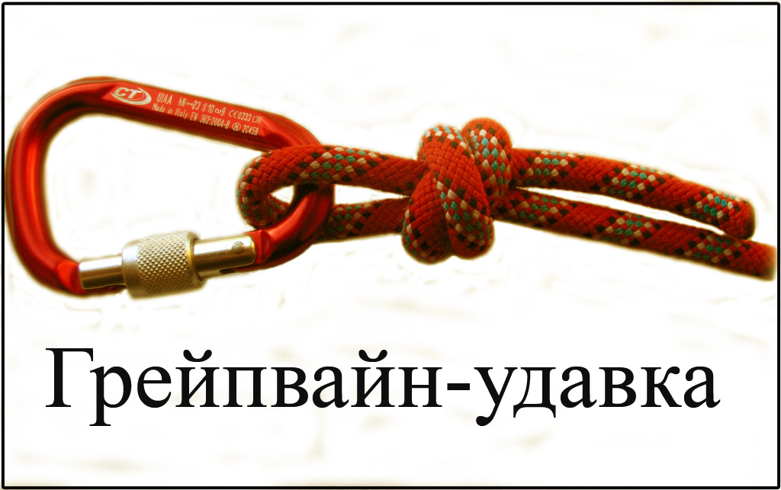

Схватывающие:
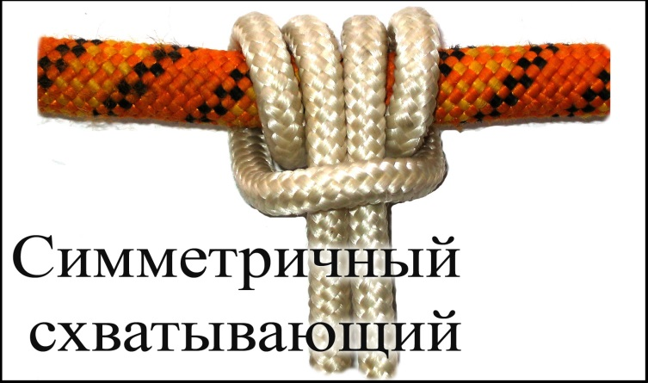
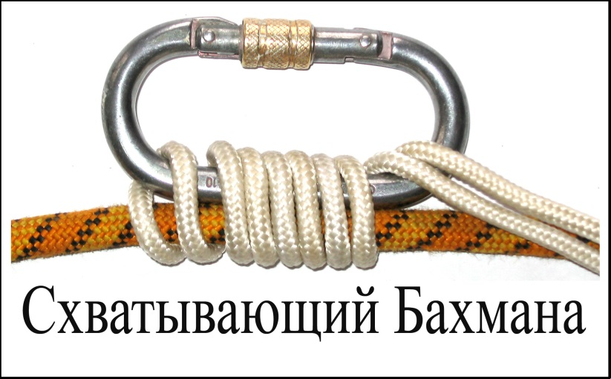

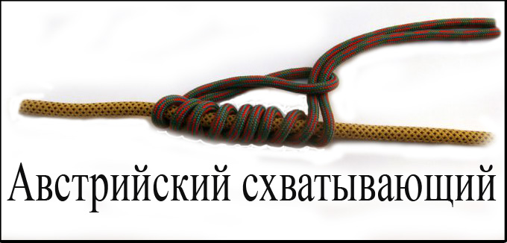

Приложение 4

Минимальный набор снаряжения, необходимый
для прохождения пешеходных дистанций.
Личная 1 класса:
- Спортивная одежда, закрывающая локти и колени, спортивная обувь без шипов.
- Обвязка (верх+низ, сблокированные провязкой 3,5-4 метра)
- Карабины – 3 шт
- Жумар, «восьмерка» (могут быть заменены на «прусик»)
- Каска (помимо специализированных, допускаются любые, в том числе строительные, вело, для роликов и проч.)
- Страховочные рукавицы или перчатки (допускаются вело с кожаными ладошками)

Личная 2 класса:
- Спортивная одежда, закрывающая локти и колени, спортивная обувь без шипов.
- Обвязка (верх+низ, сблокированные провязкой 3,5-4 метра)
- Карабины – 5 шт (для прохождения навесной переправы разрешено использование «ролика»)
- Жумар, «восьмерка» (могут быть заменены на «прусик»)
- Каска (помимо специализированных, допускаются любые, в том числе строительные, вело, для роликов и проч.)
- Страховочные рукавицы или перчатки (допускаются вело с кожаными ладошками)
- Веревка основная (d10мм) не более 30 метров или две веревки основные (d10мм) не более 15 метров

Минимальный набор снаряжения и знаний, необходимые
для участия в виде «Поляна заданий»:
- Провязки 4 штуки (диаметр не менее 6 мм, длина не менее 3 м)
- 2 бинта шириной 10 см
- Повторить аварийные сигналы бедствия (Приложение 6); повязки на голову, лицо, колено, голеностоп, локоть, запястье; узлы (Приложение 3)
- Возможны задания-сюрпризы

Приложение 5
Перечень возможных этапов на пешеходных дистанциях и система судейства.
Судейство осуществляется по системе «стоп-ошибка». Судья останавливает участника, объясняет ошибку и, в случае, если участник не знает, как ее исправить, предлагает вариант ее устранения. После исправления ошибки, участник продолжает движение. В случае невыполнения требований судьи об остановке со второго раза, участник/команда может быть снята с этапа. Если участник/команда не согласна с замечанием судьи, она может объявить о продолжении движения «под протестом» (если это не противоречит технике безопасности и не угрожает жизни и здоровью участников), о чем судья помечает в протоколе. После совещания с главным судьей, решается вопрос о правоте той или иной стороны. В случае правомерности требований судьи об остановке, участник/команда снимается с этапа. Спорить с судьей запрещено и бесполезно.
Личная 1 класса (короткая):
Общая длина дистанции около 400 м
- Подъем с самостраховкой на судейских перилах.
Оборудование: На склоне висит веревка длиной 20-25 метров. Опасная зона обозначена маркирной лентой.
При подъеме, запрещается провис перильной веревки ниже ступней участника.
Для самостраховки разрешается использовать жумар или «прусик», завязанный на перилах узлом «Симметричный схватывающий» и встегнутый узлом «двойной проводник» в карабин на верхней обвязке участника.
Встегивание и выстегивание в перильную веревку происходит в безопасной зоне этапа, обозначенной маркирной лентой.
При работе с «прусиком» участник должен передвигать узел таким образом, чтобы тот не оказывался зажатым в кулак.
- Спуск с самостраховкой на судейских перилах
Оборудование: На склоне висит веревка длиной 20-25 метров. Опасная зона обозначена маркирной лентой.
Для самостраховки разрешается использовать «восьмерку» или «прусик», завязанный на перилах узлом «Симметричный схватывающий» и встегнутый узлом «двойной проводник»в карабин на верхней обвязке участника.
Встегивание и выстегивание в перильную веревку происходит в безопасной зоне этапа, обозначенной маркирной лентой.
Во время спуска, ладони участника должны быть защищены специализированными рукавицами (брезентовыми) или перчатками с кожаными ладошками.
При работе с «прусиком», участник должен передвигать узел таким образом, чтобы тот не оказывался зажатым в кулак. Перильная веревка при этом должна находиться за спиной участника и не тереться о шею.
При работе с «восьмеркой», рука участника должна находиться ниже спускового устройства и не отпускаться в пределах опасной зоны этапа.
- Параллельная переправа с самостраховкой на судейских перилах
Оборудование: Горизонтальные параллельно натянутые веревки, длиной около 10-15 метров. Расстояние между веревками около 1,3м, расстояние от земли до нижней веревки в начале и конце этапа около 1м. Опасная зона обозначена маркирной лентой.
Для страховки используется карабин уса самостраховки участника, встегнутый в верхнюю перильную веревку. Участник движется ногами по нижней веревке, руками по верхней веревке.
Рекомендуется не отрывать ноги от веревки, во избежание срыва. В случае срыва и зависания на самостраховке, участник самостоятельно возвращается в исходное положение и продолжает движение до конца этапа.
- Бревно с самостраховкой на судейских перилах
Оборудование: Бревно и параллельно натянутые веревочные перила, длиной около 10-15 метров. Расстояние от бревна до перил около 1,5м. Опасная зона обозначена маркирной лентой.
Для страховки используется карабин уса самостраховки участника, встегнутый в перильную веревку. Участник движется ногами по бревну, придерживаясь руками за перильную веревку.
В случае срыва и зависания на самостраховке, участник самостоятельно возвращается в исходное положение и продолжает движение до конца этапа.
Личная 2 класса(короткая):
Общая длина дистанции около 400 м
- Подъем с самостраховкой на судейских перилах.
Оборудование: На склоне висит веревка длиной 20-25 метров. Опасная зона обозначена маркирной лентой.
При подъеме, запрещается провис перильной веревки ниже ступней участника.
Для самостраховки разрешается использовать жумар или «прусик», завязанный на перилах узлом «Симметричный схватывающий» и встегнутый узлом «двойной проводник»в карабин на верхней обвязке участника.
Встегивание и выстегивание в перильную веревку происходит в безопасной зоне этапа, обозначенной маркирной лентой.
При работе с «прусиком» участник должен передвигать узел таким образом, чтобы тот не оказывался зажатым в кулак.
- Спуск с организацией перил и самостраховкой
Оборудование: В безопасной зоне верхней части этапа находится опора с открывающимся карабином. Расстояние до конца опасной зоны внизу этапа около 13 метров. Опасная зона обозначена маркирной лентой.
Участник организовывает перила из своей веревки. Спускается по ним. Сдергивает их и бухтует. Веревка транспортируется участником от старта до финиша. На конце перильной веревки должен быть завязан стопорный узел («Проводник восьмерка»), который нужно не забыть развязать внизу этапа перед тем, как сдергивать перила. О методике организации перил можно проконсультироваться у Комаровой Инны Николаевны на совещании представителей или в индивидуальном порядке.
Для самостраховки разрешается использовать «восьмерку» или «прусик», завязанный на перилах узлом «Симметричный схватывающий» и встегнутый узлом «двойной проводник»в карабин на верхней обвязке участника.
Встегивание и выстегивание в перильную веревку происходит в безопасной зоне этапа, обозначенной маркирной лентой.
Во время спуска, ладони участника должны быть защищены специализированными рукавицами (брезентовыми) или перчатками с кожаными ладошками.
При работе с «прусиком», участник должен передвигать узел таким образом, чтобы тот не оказывался зажатым в кулак. Перильная веревка при этом должна находиться за спиной участника и не тереться о шею.
При работе с «восьмеркой», рука участника должна находиться ниже спускового устройства и не отпускаться в пределах опасной зоны этапа.
- Навесная переправа с самостраховкой на судейских перилах
Оборудование: Горизонтальная натянутая веревка, длиной около 15-20 метров. Расстояние от земли до веревки в начале и конце этапа около 1,5м. Опасная зона обозначена маркирной лентой.
Для страховки используется карабин уса самостраховки участника, встегнутый в перильную веревку. Для передвижения, участник встегивается дополнительно в перила карабином (или роликом) нижней обвязки (беседочным карабином) и движется на нем головой вперед, подтягивая себя руками от начала до конца этапа за пределы опасной зоны. Если беседочный карабин встегнут в провязку, то использование карабина уса самостраховки не обязательно. Беседочный карабин/ролик в этом случае служит как страховкой, так и средством передвижения по перилам.
- Бревно с самостраховкой на судейских перилах
Оборудование: Бревно и параллельно натянутые веревочные перила, длиной около 10 метров. Расстояние от бревна до перил около 1,5м. Опасная зона обозначена маркирной лентой.
Для самостраховки используется карабин самостраховки участника, встегнутый в перильную веревку. Участник движется ногами по бревну, придерживаясь руками за перильную веревку.
В случае срыва и зависания на самостраховке, участник самостоятельно возвращается в исходное положение и продолжает движение до конца этапа.

По вопросам судейства и прохождения этапов, готовьте вопросы к совещанию представителей и судейскому совещанию, пишите в контакте или звоните по телефону Комаровой Инне Николаевне.
Приложение 6
